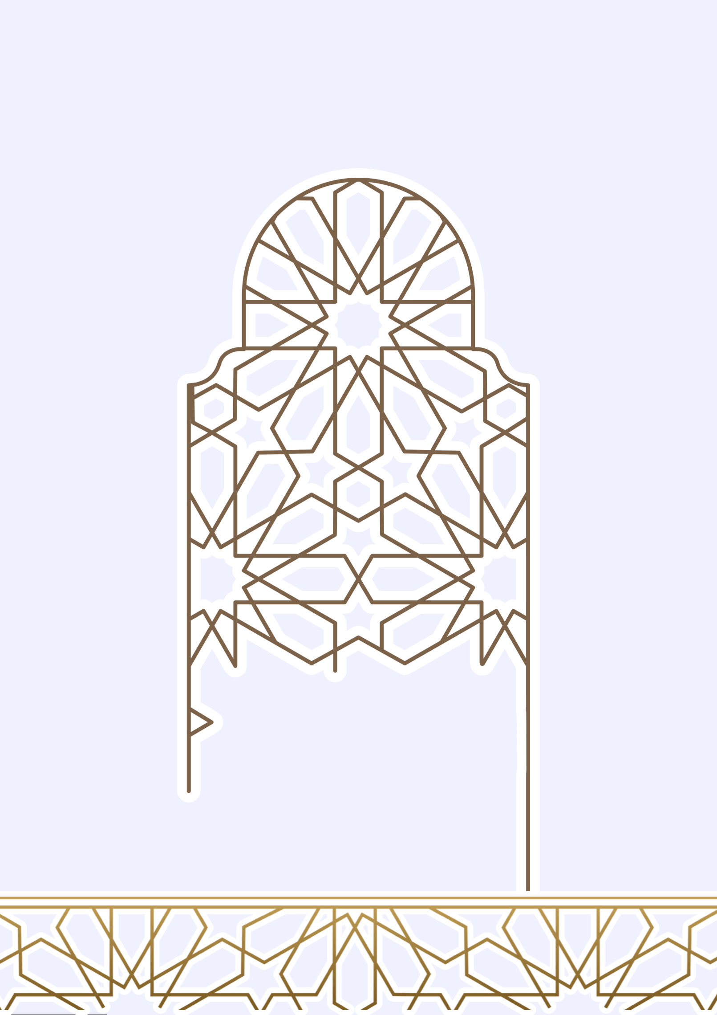


MAHADSUNNAH.COM
ang paniniwala sa mga propeta
الإيمان بالرسل باللغة الفلبينية
Sumailalim sa pamamahala ni: Shaykh Haitham bin Muhammad Sarhan حفظه الله
Dating Guro sa Mahad Haram sa Al-Masjid An-Nabawiy – Tagapangasiwa ng Mahad As-Sunnah
ALSARHAAN.COM

MAHADSUNNAH.COM
Tunay na isang malaking biyaya ang pagpapadala ng Allah ﷻ ng Propeta na si Muhammad ﷺ sa mga mananampalataya, propeta na nanggaling mula sa mga tao, binibigkas sa atin ang mga talata ng Allah, tayo ay nililinis sa ating mga kasalanan, at tinuturo sa atin ang Qur’an at karunungan, kahit ang mga nauna satin ay nasa pagkaligaw.

Ang paniniwala sa mga Propeta ay haligi ng ating pananamapalataya, ito ay nabibilang sa mga obligadong paniniwala.

Ang mga Propeta at Mensahero ay ipinadala sa atin upang iparating sa atin ang mensahe ng Allah upang ang tao ay walang dahilan sa paggawa ng kanilang kasalanan, dahil dumating sa kanila ang tamang katuruan.

Kaya isang malaking biyaya ang pagpapadala ng mga Propeta, lalo na ang pagdating ng Propeta Muhammad ﷺ, ang huling propeta at nagkumpleto ng Islam.

Pumapaloob sa paniniwala sa mga Propeta, na walang nasyon o grupo ng tao, kundi ang Allah ﷻ ay nagpadala sa kanila ng Propeta, upang ipaalala sa kanila ang pagsamba sa nag-iisang panginoon at paglayo sa pagtatambal sa Kanyang pagsamba.

At dapat rin natin paniwalaan na walang propeta na kinimkim at itinago ang mensahe ng Allah ﷻ, na lahat sila ay ipinarating ng tapat sa mga tao ang mensahe ng Allah ﷻ.

Nagkakaiba man ang mga katuruan ng mga Propeta, ngunit lahat ng kanilang mensahe ay nagkakaisa sa Tawheed o kaisahan ng Allah ﷻ sa pagsamba, ang Allah ﷻ ay nagsabi sa Qur’an: “Hindi kami nagpadala ng naunang Propeta kundi ito ay binigyan namin ng rebelasyon, na tunay na walang diyos na karapat-dapat sambahin maliban sa Allah, kaya’t Siya ay inyong sambahin”.

Ang pagtaliwas at pagtakwil sa paniniwala ng isa sa mga propeta ay pagtaliwas sa kanilang lahat, sinabi ng Allah ﷻ sa Qur’an: “Ang mga tao sa panahon ni Noah ay nagtakwil sa mga sugo”. Sila ay tinawag na nagtakwil sa lahat ng mga Propeta kahit si Noah ang sugo na pinadala sa kanila.

Pumapaloob rin sa paniniwala sa mga Propeta, ang mga milagro na pinadaan ng Allah ﷻ sa kanilang mga kamay, ito ay tanda ng kadakilaan ng Allah ﷻ.

Nabibilang sa ating paniniwala sa mga Propeta; ang mga totoong balita tungkol sa kanila, na ang Propeta Muhammad ﷺ ang huling sugo, at dapat rin natin paniwalaan na sila ay iba-iba ng antas sa kabutihan sa paningin ng Allah ﷻ, at ang pinakamataas sa kanilang lahat sa antas ay ang Propeta Muhammad ﷺ.

Ang pagpapadala sa atin ng mga Propeta at Sugo ay tanda ng malawak na awa ng Allah ﷻ at Kanyang pagmamahal sa mga nilikha, at ito rin ay tanda ng kadakilaan ng Allah, kaya’t ang pagtahak sa landas ng mga Propeta ay natatanging daan upang makamamit ang tagumpay dito sa lupa at sa kabilang buhay.

والله تعالى أعلم…

